- Tuis
- Aanlyn Kursusse
- Innerlike Genesing
- Berading
- Praatjies

More

Ontdek die Krag van Geloof

Hartskampe
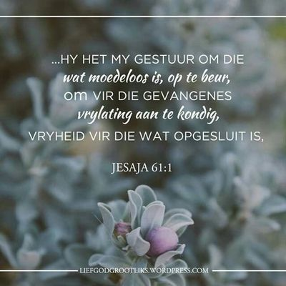
Die doelwit van Hartskampe is om mense se harte met God te versoen en om genesing te bring deur die Heilige Gees vir gebroke harte.

Ons bied kampe aan in Pongola en oor KZN. Elke kamp is n unieke ervaring waar mense innerlike genesing en bevryding kry soos mense ontdek wie God is en wie hulle is in Christus.

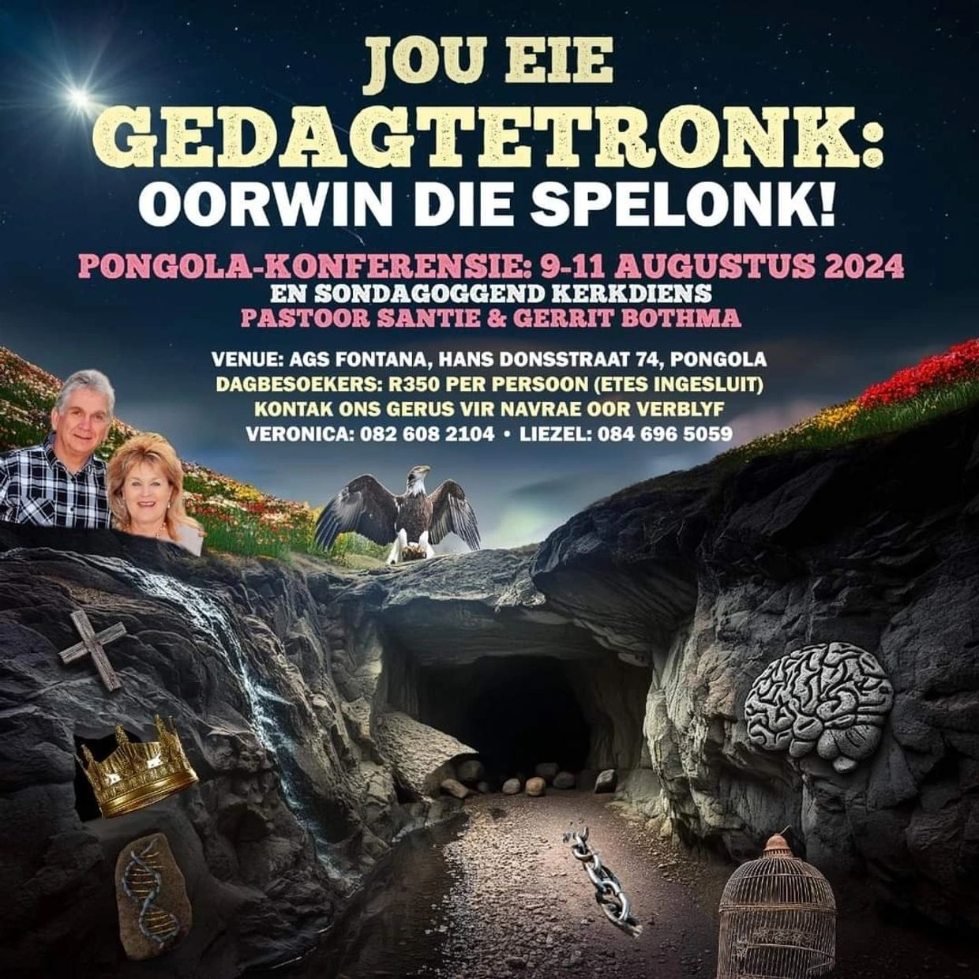
- Privaatheidsbeleid
- Bepalings en Voorwaardes

Genesing Uit Die Hart
Kopiereg © 2025 Genesing Uit Die Hart - Alle Regte Voorbehou.
Powered by

This website uses cookies.
We use cookies to analyze website traffic and optimize your website experience. By accepting our use of cookies, your data will be aggregated with all other user data.
DeclineAccept

